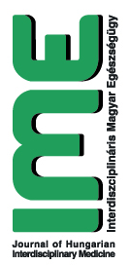
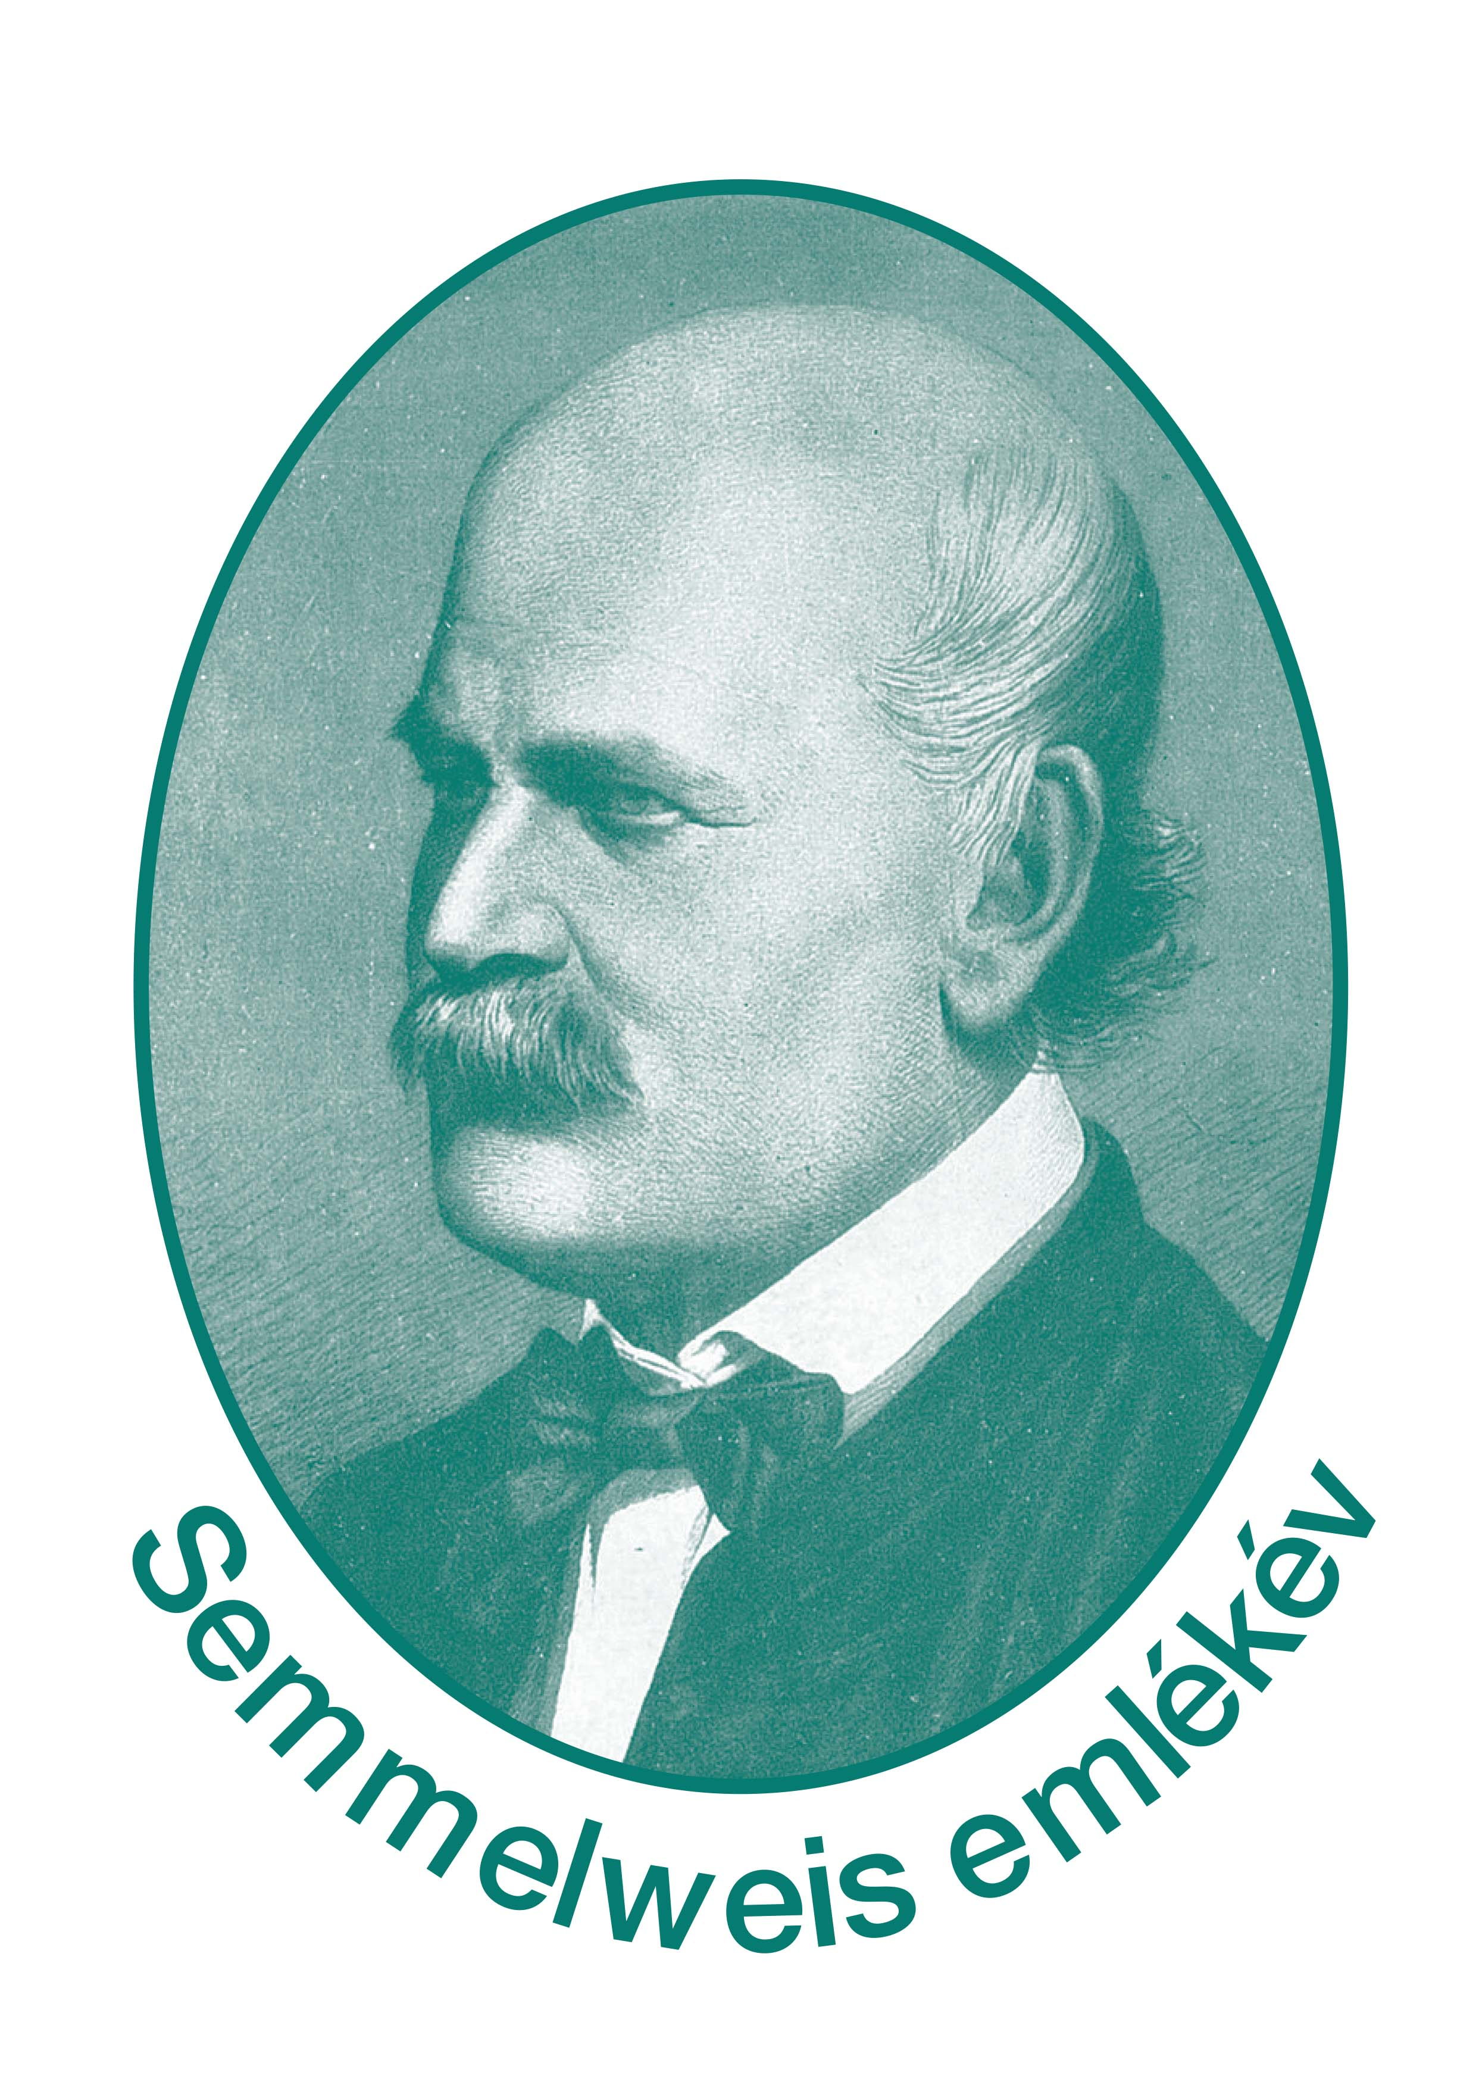
JELENTKEZÉSI LAP/Megrendelés

XIII. IME KÉPALKOTÓ DIAGNOSZTIKAI
TOVÁBBKÉPZÉS ÉS KONFERENCIA

2018. március 22. (Csütörtök)
Hotel Hungaria City Center 1074 Budapest, Rákóczi út 90.

Rendező: IME - Interdiszciplináris Magyar Egészségügy
Tudományos folyóirat
Helyszín: Hotel Hungaria City Center, 1074 Budapest, Rákóczi út 90.
Jelentkezésüket kérjük Tamás Éva ügyvezető igazgató részére visszaküldeni:
Larix Kiadó Kft. 1085 Budapest Gyulai Pál u. 2. Tel/Fax: 333-2434, 210-2682. E-mail: larix@larix.hu

Intézmény neve:
Címe:
Számlázási név / cím:
adószám:
Levelezési cím:
(amelyre a számlát postázzuk)
Résztvevő neve,  beosztása: |  |  |  | Orvosi pecsétszám:
Telefon: Fax: E-mail:
Honnan értesült a konferenciáról?
A konferencián kép-és hangfelvétel készül. Amennyiben nem járul hozzá, hogy Önről képmás (fotó vagy videó) és/vagy hangfelvétel készüljön, nyilatkozatával jelezze részünkre: nem járulok hozzá ◻
 | Egészségügyi intézmények részére |  |  |  | Nem egészségügyi intézmények; Versenyszféra részére
Részvételi díj |  |  | 16.000 Ft + ÁFA |  |  |  | 38.000 Ft + ÁFA
Sétálójegy- nappali tagozatos egyetemistáknak |  |  | 3.500 Ft + ÁFA
Sétálójegy- esti és levelező tagozatos (munkahellyel nem rendelkező) egyetemistáknak |  |  | 6.500 Ft + ÁFA
Ebéd |  |  | 5.000 Ft + ÁFA

A részvételi díj tartalmazza a tudományos programon való részvételt és a konferencia szakmai anyagát,
illetve a kávészünetek költségét 3.500 Ft+ÁFA/fő értékben, de nem tartalmazza az ezzel kapcsolatos járulékokat.
Ez a jelentkezési lap egyben megrendelésnek minősül, mely alapján a részvételi díjról 8 napos átutalásos számlát küldünk. Lemondás 2018. március 19-ig (hétfő) kizárólag írásban lehetséges, ezt követően nem áll módunkban azt elfogadni.
A részvételi feltételeket elfogadom.
Kelt: , 2018.
pecsét, aláírás

